Fagereke Ryttarförening
Verksamhetsberättelse 2019

Styrelsen för Fagereke Ryttarförening avger härmed
följande berättelse för verksamhetsåret 2019

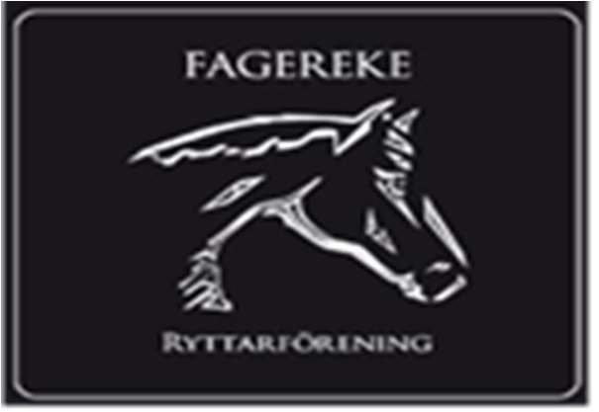
Styrelsen

Ordförande: | Emma Ivarsson
Vice ordförande: | Annelie Ivarsson
Kassör: | Marianne Axman
Sekreterare: | Therese Hultgren
Ledamöter: | Tina Hultgren  Ida Strand  Anneli Bergman
Suppleanter: | Johanna Wyckman
Revisorer: | Birgitta Engström
 | Cathrine Hilmersson
Valberedning: | Christine Engelholm
Fredrik Forsell
Julia Adolfsson
Lena Svensson

Styrelsen har under året haft 11 protokollförda sammanträden.

Medlemmar
Vid årsskiftet 2019-2020 hade Fagereke Ryttarförening 115 betalande medlemmar.

Ekonomi
Balans- och resultaträkning redovisas separat.

Träningar
Under året har Maria Falk (dressyr), Peter Ottosson (markarbete/hoppning) samt Tomas Jonsson (dressyr) varit tränare hos oss.

Tävlingssektionen
Ungdomssektionen har haft tre temahoppningar, Sommarlovshoppet, Halloweenhoppning samt Julhoppning .
Tävlingssektionen har genomfört Rosa Bandet hoppning och kunde därför skänka 1184 kr till Bröstcancerfonden!
Under våren hade tävlingssektionen Vårhoppet samt två pay & ride.
Tävlingar
Under året har föreningen haft en lokal dressyrtävling.
Vi har haft ett ponnylag i hoppning division 3 under våren som vann i sin zon.
Under 2019 hade Fagereke Ryttarförening 13 ryttare med årslicens och 12 ryttare som löste endagslicens.

Anläggning
Ny dörr inne i ridhuset
Nya spridare till bevattningssystemet
Renoverat den lilla sladden
Ny ljudanläggning
Nya lysrör i ridhuset
Nya lampor till paddock och utsidan på ridhuset är inköpta!
Nya trappor till toalett/omklädningsrummet samt också till cafeterian, mestadels sponsrat av medlem!
Uppfräschning av konferensrummet sponsrat av medlemmar!
Nytt material till ridhuset.
Vi har kört in salt i ridhuset och paddocken.
Sålt den gamla fyrhjulingen samt köpt en ny!
Sålt två foderhäckar.

Aktiviteter
Tio av våra medlemmar var funktionärer på Mönsterås Bruk öppet hus i augusti, genom södra skogsägarna, det gav föreningen en inkomst på 10000 kr.
Under hösten hade vi 20-årsjubileum för vårt ridhus.

Sponsorer
Fagereke Ryttarförening vill tacka samtliga sponsorer som under året stöttat oss på olika sätt. OKG, SKB, Colorama, Tholmarks, Telecenter, Börje Svenssons Åkeri, Jem & Fix, Oskarshamns energi, Elektro Skandia, Cramo Oskarshamn, LR VVS, Granngården, Swedish Agro, Plåtson, Buketten Oskarshamn, Franssons Oskarshamn, Hästkällaren, Hippofysen samt Studio W.

Övrigt
Medlemmarna har under året sålt kryddor samt kakor.
Stallet har investerat i nytt stängselmaterial och även hunnit byta ut en del.
Smålands Ridsportförbund har under hösten gjort ett verksamhetsbesök hos föreningen.
Föreningen har anslutit sig till ett swishnummer så att ett smidigt betalningssätt numera kan erbjudas.

Oskarshamn 2019-01-30
Styrelsen i Fagereke Ryttarförening.

